L'enseigneur
De Jean-Pierre Dopagne

"En entrant, j’ai compris. J’ai vu leurs jeans et leurs baskets. J’ai vu leurs fesses en équilibre précaire au bord des chaises. J’ai vu leurs torses affalés. Et leurs chewing-gums. Leurs yeux vides et leurs regards morts. Une classe terminale !
Comme chaque premier jour d’une nouvelle année, je leur ai posé la question : «Qu’est-ce que ça veut dire, être prof de littérature?» «De toutes façons», m’a dit un jour un élève, «il y a des choses plus importantes». Il avait raison. Il y a tous les gens qui font la quête dans le métro ou sur le seuil des églises. Il y a les stades de football qui tuent. Et les enfants qui crèvent de faim. Et la forêt d’Amazonie.Le trou de la couche d'ozone. Et la guerre, la mondialisation, le chômage, le fanatisme, le racisme… Ça, c’est important. Pas la vie d’un prof !"
(Ed. Lansman)

Une pièce qui tape là où ça fait mal! Pas pour régler des comptes à l'éducation nationale! Ni pour faire une leçon de morale rétrograde. Mais pour penser autrement ce qui fonde l'acte d'enseigner et d'apprendre. Une pièce écrite avec l'amour et la rage d'un passionné de la transmission. Prof lui-même. Passeur de textes. Quelqu'un qui réfléchit sur la place du théâtre contemporain dans les classes. Humour féroce, corrosif et subversif, mais pas du tout donneur de leçons!

Nous voulons jouer cette pièce non seulement dans les théâtres mais aussi dans les établissements scolaires : collèges et lycées. Nous pouvons organiser des rencontres avec les élèves et les enseignants après la pièce pour débattre du vrai sujet de la pièce qui est d'une brûlante actualité : Voitures en flammes & ados en colère, latin & grec virés des programmes. Enseignements techniques méprisés & études de prestige réservées à une certaine catégorie, quoi qu'on en dise. Accès à la connaissance pour tous compromise & époque de transition et de confusion…

Le théâtre pour se distraire et s'évader de la rude réalité d'aujourd'hui, bien sûr. Mais aussi pour réfléchir un peu, tout de même…
CV de Jean-Pierre Dopagne : né à Namur (Belgique) en 1952.

Nourri de culture gréco-latine, il étudie la philologie romane, le théâtre et la littérature, qu'il enseigne pendant quinze ans. Il est aussi musicien, sa préférence allant à la musique baroque et à Jean-Sébastien Bach, qu'il interprète à l'orgue et au clavecin. Il travaille actuellement dans son pays, à renforcer les liens existant entre les arts et l'enseignement.
Jean-Pierre Dopagne s'est fait connaître du grand public par l'Enseigneur, un des plus grands triomphes du théâtre belge des dernières années et dont une version appelée Prof! a remporté le même succès à Paris avec plus de 300 représentations dans l'interprétation de Jean Piat, avant d'être traduit et représenté en plusieurs langues.
Tout au long de ses pièces, Jean-Pierre Dopagne explore les dysfonctionnements de la société et de l'âme humaine à travers une écriture où se mêlent la tendresse et l'humour.
Héritier et défenseur d'un théâtre "populaire" qui prend la vie à témoin, il s'impose depuis quelques années comme l'un des auteurs les plus régulièrement joués sur les scènes belges ainsi qu'à Paris et dans un nombre croissant de pays, européens et autres.

Quelques dates:

2000: Foto di famiglia. Création de Photos de famille au Teatro della Limonaia à Florence
2001: La jeune première. Création Théâtre de la Valette et Festival de Spa.
2001: Un ami fidèle. Nouvelle mise en scène au Centre Dramatique Hennuyer
2002: Un viel homme rangé. Accueil à la Compagnie Claude Volter à Bruxelles.
2002: Le viel homme rangé. Acceuil au Théâtre de l'Oeuvre à Paris.
2002: Prof! (Version de l'enseigneur) Création Théâtre de la Gaîté-Montparnase à Paris, avec Jean Piat.
2003: Photos de famille. Création par la Compagnie Régis Santon à Paris.
2003: La demoiselle. Création Atenlier Théâtre Jean Vilar et Festival de Spa.
2003: L'enseigneur Création en Espagne (Madrid).
2004/2005 : L'enseigneur Création en Israël (Théâtre National de Tel-Aviv); Création en Pologne (Théâtre Bajka à Varsovie); Création en Bulgarie (Théâtre National de Sofia); Créations en préparation en Turquie (Istambul), en Italie (Rome) et en Norvège.
Juillet 2006 : L'enseigneur (festival d'Avignon) :
Mise en scène de Mario Dragunsky par la Cie 4Cats.

Fiche technique :

Nous pouvons assurer l'intégralité de la technique pour les salles non équipées.
Nous pouvons jouer dans une salle de classe ou un autre espace scolaire dans les conditions lumière "nature" de cet espace, c'est-à-dire avec la lumière dans laquelle un vrai prof exerce son métier!
Pour les salles équipées la fiche technique sera très simple et ne nécessitera pas plus d'un service d'installation et répétition.

Durée : 1h15

Jeu, lumières et mise en scène : Mario Dragunsky
Scénographie, costumes : Danielle Loup

Contacts : 06 63 73 99 42 & 06 88 12 48 54
Tél : 05 57 87 09 55
Fax : 05 57 87 17 58
Site internet : www.les4cats.com
Mail : 4cats@les4cats.com

"…Servi par une scénographie simple, constituée d’un bureau transformable selon les scènes, Mario Dragunsky nous entraîne alors vers l’excès d’un personnage, qui devient moins acceptable pour cause de folie. Tout cela va très loin. La chute, que je ne souhaite pas dévoiler, est d’autant plus forte et pleine d’humanité. La générosité du comédien y fait merveille et l’émotion emplit la salle.
Ce texte fort de Jean-Pierre Dopagne établit des correspondances entre le monde de l’éducation, celui de la justice et celui du théâtre. Ces parallèles portent la pièce et ne peuvent laisser indifférent."

Gille CREPIN Les Trois Coups Dimanche 15 juillet 2007

L'enseigneur

De Jean-Pierre Dopagne
(Éditions Lansman)

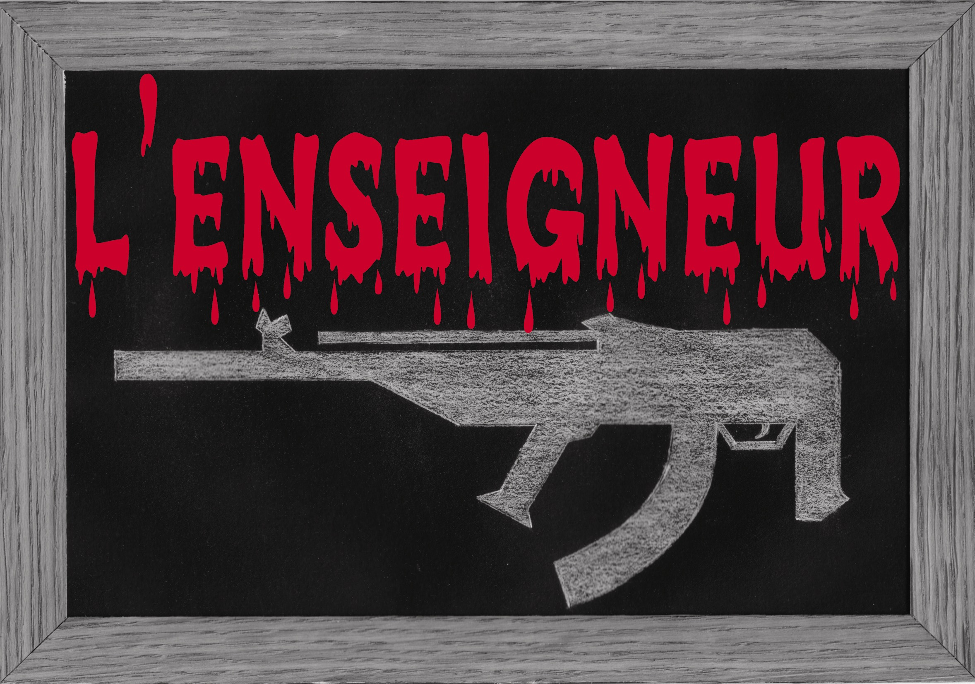

Mise en scène : Mario Dragunsky

Compagnie 4Cats

